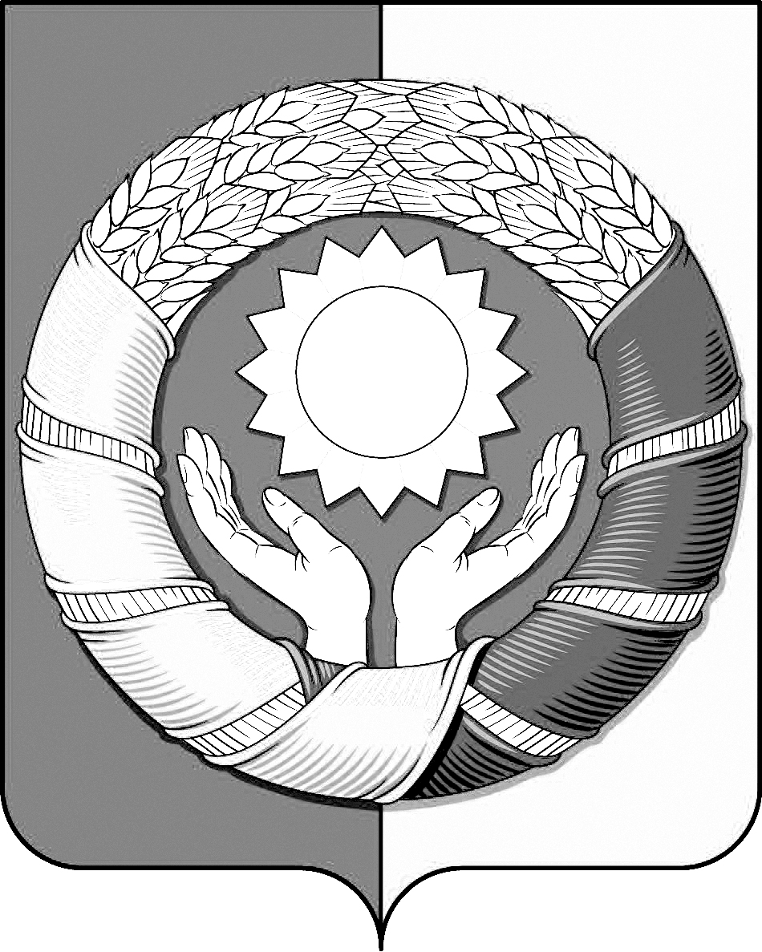
РЕСПУБЛИКА ДАГЕСТАН
МУНИЦИПАЛЬНОЕ ОБРАЗОВАНИЕ
«ХАСАВЮРТОВСКИЙ РАЙОН»
СОБРАНИЕ ДЕПУТАТОВ МУНИЦИПАЛЬНОГО РАЙОНА

Хасавюртовский район, Тел: (8-87231) 5-20-85, факс 5-20-77
с.Эндирей, Махачкалинское шоссе 25 «А» Email: sobraniehasray@mail.ru
« 27» марта 2024 года № 32/6 – СД

РЕШЕНИЕ
О передаче муниципального имущества муниципального образования
«Хасавюртовский район» в республиканскую собственность Республики Дагестан

В связи с обращением Минтранса РД и Минимущества РД о передаче земельного участка под автомобильной межпоселенческой дорогой с.Кемсиюрт-Советское, в соответствии с Федеральным законом РФ от 06.10.2003г. №131-ФЗ «Об общих принципах организации местного самоуправления в Российской Федерации» и на основании Устава муниципального района «Хасавюртовский район»,

Собрание депутатов муниципального района

РЕШИЛО:

- Передать в республиканскую собственность Республики Дагестан:
- автомобильную межпоселенческую дорогу с кадастровым номером 05:05:000000:5770 площадью 16992 кв.м. и
- земельный участок под дорогой с кадастровым номером 05:05:000000:5751 площадью 16992 кв.м, расположенный по адресу: Республика Дагестан, Хасавюртовский район, с.Кемсиюрт-Советское;
- Администрации муниципального района:
-подготовить необходимые документы на передачу вышеуказанного имущества в собственность РД;
-осуществить безвозмездную передачу объекта в собственность Республики Дагестан по акту приема– передачи;
-внести соответствующие изменения в реестр муниципального имущества МО «Хасавюртовский район».
- Настоящее Решение вступает в силу со дня его принятия.
Председатель Глава
Собрания депутатов муниципального района

М. Лабазанов А. Алибеков

